I.E.P. LATINOAMERICANO
FICHA PRÁCTICA DE HISTORIA, GEOGRAFÍA Y ECONOMÍA

Apellidos y Nombres: …………………………………………………………………………………….……………….………....………………Nº de orden:………………….
Grado: 3º de sec. Sección:…………….… ………...…….. Prof. Alexander Flórez Gonzales.
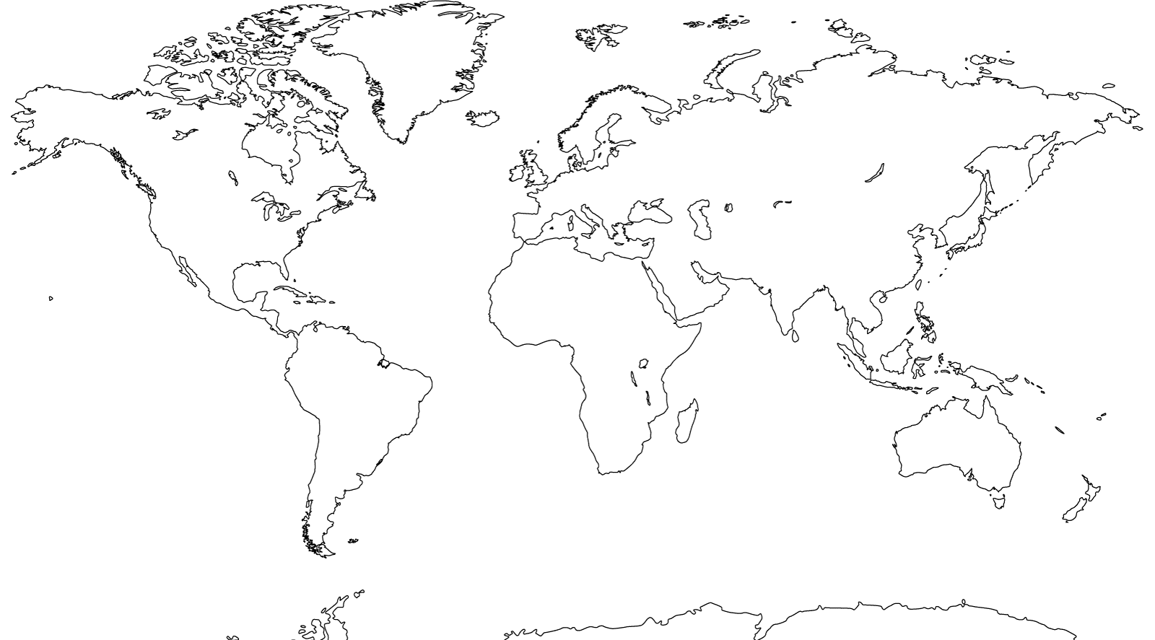
UBICA, COLOREA Y DIFERENCIA EN EL MAPAMUNDI MUDO LOS CONTINENTES, OCEANOS, TRÓPICOS, CIRCULOS POLARES, ETC.

